ИСПОЛЬЗОВАНИЕ ТВОРЧЕСКОЙ И ИГРОВОЙ ДЕЯТЕЛЬНОСТИ
В МЕРОПРИЯТИЯХ МУЗЕЯ ИССЛЕДОВАТЕЛЬСКОГО ТУРИЗМА
The use of ludic and creative activities in
the Museum of Explorative Tourism’s practice

Шабалина Н.В.
МАУ ДО ДДЮТЭ, г.Березники, Пермский край
E-mail.ru: ber_ddute@mail.ru

Shabalina N.V.
MAU DO DDUTE, Berezniki, Permskiy krai

Аннотация
Статья представляет Музей исследовательского туризма как музей учреждения дополнительного образования и раскрывает опыт педагогического коллектива МАУ ДО ДДЮТЭ по использованию накопленного экспедиционного материала для организации и проведения образовательных экскурсий, музейных мероприятий на примере этнографического музейного урока.
Abstract
This article aims to present the Museum of Explorative Tourism as a part of an institution for complementary education and to provide an insight into the MAU DO DDUTE educational staff’s expertise in using field research materials for organisation and realisation of the discipline-related excursions and museum events, through the example of an Ethnographic museum classroom hour.

Ключевые слова: музейная педагогика, гармонично развитая личность, музейные уроки, образовательные экскурсии, экспонаты, экспозиции, творческая и игровая деятельность.
Keywords: museum education, harmoniously developed personality, museum classroom hours, educational excursions, showpieces, expositions, ludic and creative activities.

XXI век должен стать
веком культуры или его не будет вообще.
Д. С. Лихачёв

В последние десятилетия педагогами, психологами, музейными работниками всё чаще используются технологии музейной педагогики, которая способствует нравственному, духовному, патриотическому воспитанию подрастающего поколения. Задачи формирования гармонично развитой личности с широким культурным кругозором стоят как перед школой, так и перед музеем [6, с. 4].
Более 20 лет педагоги Дома детского туризма вводят детей в мир экспедиций и исследований, используя богатый музейный фонд, собранный педагогами и школьниками в Музее исследовательского туризма ДДЮТЭ. Накоплен богатейший материал по истории, культуре и природе родного Пермского края.
Музей уникален. Многие экспонаты активны, используются в ходе музейных мероприятий, служат материалом для детских исследовательских работ. Геологическая экспозиция знакомит с коллекцией полезных ископаемых Прикамья, горными породами. Интересна диорама «Растительный и животный мир Пермского периода». В археологической экспозиции имеются материалы, полученные в ходе исследования исторических памятников в окрестностях г. Березники (коллекции различных предметов, отражающих каменный век и век металлов). Макет металлургического комплекса и орудия металлургов позволяют представить технологию древнего производства. Материалы по истории открытия и исследования Дивьей пещеры – одной из самых больших на Урале – расположены в спелеологическом разделе музея. Этнографические экспонаты рассказывают о жизни и быте крестьян к.XIX-XX вв. Пермской губернии. Раздел дополняют фотографии церквей севера Прикамья и копия иконы Св. Николая Чудотворца. Часть материалов музея посвящена истории экологических нарушений в окрестностях г.Березники. Уникальный фотоматериал отражает историю первых заводов, их влияние на окружающую среду и располагается в экологической экспозиции. Летопись летних походов, вести с фестивалей юных исследователей, стенды, посвященные Году экологии или героям-землякам – также имеют место в Музее исследовательского туризма.
Музей пользуется популярностью среди образовательных учреждений города. До 1500 человек ежегодно становятся участниками обзорных и тематических экскурсий, музейных уроков. На базе музея проводятся эколого-краеведческие фестивали и конкурсы, геологические олимпиады, встречи с интересными людьми, методические гостиные.
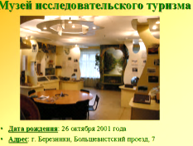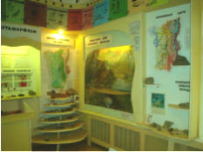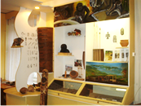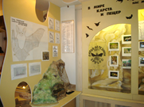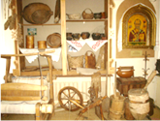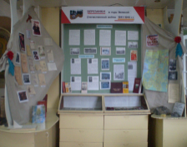
В нашем музее применяются различные формы творческой и игровой деятельности при организации и проведении музейных мероприятий.
Для учащихся младших и средних классов разработан цикл музейных уроков на основе этнографической экспозиции:
1. «Знаешь ли ты сказки?» создан по материалам русских народных, литературных сказок; включает вопросы викторины, чтение отрывков из сказок с проверкой знаний, загадки, шуточные игры;
2. «В крестьянской избе», «Каша – мать наша», «Чай наш крепкий, русский, сладкий, и даёт здоровье чай» – музейные уроки знакомят детей с этнографической экспозицией музея и историей предметов крестьянского быта; занятия сопровождаются инсценированием и творческими заданиями («Глиняный горшочек» и др.); исполнение хоровода-игры «Кострома» и плясовой «Маланья» придают своеобразный колорит занятиям. Использование загадок, игровых ситуаций, малых форм устного народного творчества: частушек, плясок способствуют созданию эмоционального фона.
3. «В гостях у народных музыкальных инструментов» – урок-игра помогает обогатить знания о группах народных инструментов, воспитывая при этом музыкальную культуру детей. На уроке используются дидактические игры: «Узнай музыкальные инструменты», «Ищи свой инструмент», «Лото», семейные музыкальные головоломки, разучивается с детьми песня «Гармонь и балалаечка» (муз. и сл. О. Осиповой).
4. «Березники военные» – урок в честь Великой Победы: о том, какой вклад внесли березниковцы в победу над фашистской Германией, какие памятные места есть в нашем городе, связанные с этим историческим событием. Особо запоминающиеся детям элементы урока: инсценированное начало мероприятия (Мать пишет письмо сыну на фронт), творческое задание «Фронтовое письмо» (дети сами делают «треугольник»), а также рассказ о Георгиевской ленте, который вызывает интересный диалог между экскурсоводом и детьми.
5. Ряд образовательных тематических занятий, организованных в музее: «Путешествие по страницам книжек пермских авторов», «Литературное Прикамье и кино», «Тема природы в произведениях детских писателей» – пользуются спросом, особо в период каникул. Использование викторин, загадок расширяет, закрепляет знания у детей о творчестве этих писателей.
Все музейные уроки сопровождаются показом презентаций, видеосюжетами.
Я уверена, что музейные уроки, образовательные экскурсии воспитывают у подрастающего поколения патриотические, духовно-нравственные качества и помогают становиться Человеком.

Музейный урок «Каша – мать наша»
Большой популярностью пользуются образовательные экскурсии (музейные уроки) «В крестьянской избе», «Каша – мать наша» по этнографической экспозиции, представляющей крестьянский быт. Экскурсии содержательны и разнообразны по наличию материала. Использование жанров устного народного творчества в ходе мероприятия дополняет красоту народной культуры, тесным образом перекликающуюся с предметами крестьянского быта. Выполнение творческой работы вовлекает и погружает детей в прошлое наших предков, помогает понять сущность крестьянской утвари в применении и назначении. Предлагается неполный вариант музейного урока.
Ход занятия
Встречает детей и ведёт рассказ Хозяюшка:
- Здравствуйте, гости дорогие! Сегодня мы с вами совершим историческое путешествие в виде экскурсии по этнографической экспозиции музея исследовательского туризма. Мы поговорим об истории обиходных предметов крестьянского быта, без которых не могли обходиться наши предки, о назначении и важности их.
Дорогами веков, а порой тысячелетий прошли многие окружающие нас вещи. Каждая из них имеет свою историю возникновения и использования. А помогут нам устроить это путешествие во времени богатства народной речи – загадки, пословицы, поговорки. За каждую отгаданную загадку самый сообразительный из вас получает жетон в форме того предмета, о котором идет речь. Тот, кто наберет к концу нашего путешествия больше всего жетонов, получит специальный приз.
Итак, слушайте, ребята… Дед и баба из сказки, как и вообще русские крестьяне, жили … (в избе). (Показ иллюстрации избы). Это старинное название деревенского дома. Избы называли также срубами, потому что их рубили (строили)…
- А чем? Поможет вам загадка:
Кланяется, кланяется, придет домой растянется (Топор).
(Показ иллюстрации).
- Подумайте, почему так говорится? (Когда рубят деревья, наклоняются, следовательно, и топор при этом делает наклон. А когда поработают им, принесут домой, положат на пол, вот он и лежит растянутым).
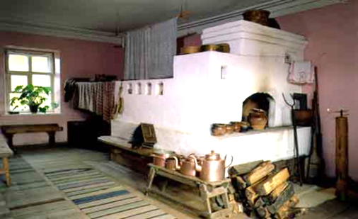
- Знаете ли вы русские сказки, где упоминается о топоре? («Золотой топор», «Каша из топора»). Кто может пересказать их? (Пересказ сказки детьми или Хозяюшкой)
- Отгадайте, о каком самом важном предмете в избе идет речь в этой загадке?
Лето придёт – не глядят на неё,
Зима настанет – обнимают её (Печь).
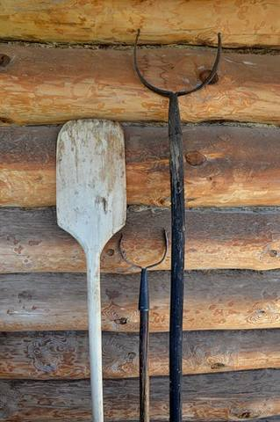
- Почему обнимают? (Согревает). (Показ иллюстрации русской печи). А какую ещё роль играет печь в доме? (Для приготовления еды (каши) людям и животным). Печь – символ тепла, добра, символ жизни. Русская печка… Матушка – печка… Так ласково называют её люди. В ней пекли хлеб, томили кашу, варили уху, щи да борщи. У печи находятся предметы, с нею связанные. Ну-ка, отгадайте, о каких из них говорится в этих загадках:
Бычок рогат, в руках зажат,
Еду хватает, а сам голодает (Ухват).
Чёрный конь прыгает в огонь (Кочерга).
(Показ ухвата и кочерги в этнографической экспозиции, иллюстрации).
- Кочерга да ухват – самые нужные припечные жители. Без кочерги в печи огонь не наладишь, без ухвата борща да каши не поешь. А в древности люди и вовсе считали, что эта чудодейственная пара может уберечь от грозы и града. Следующая загадка:
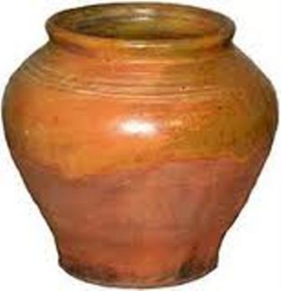
Был я копан, был я топтан,
Был я на кружале, был я на пожаре, был на базаре.
Домой пришел – семью накормил (Горшок).
(Показ горшка - предмета, предложив участникам экскурсии самим найти его в экспозиции. Возможен показ иллюстрации).
- Вы знаете, из чего делали горшки? (Из глины). Сотни лет пользовались люди глиняной посудой. Горшки украшали чаще всего выдавленными (процарапанными) или налепленными узорами. Такую посуду и сейчас делают гончары на гончарном круге. До сих пор самая вкусная каша – в глиняном горшке да в печи томлёная (пареная).
Тюли-тюли, три Акули
Шли с базара в пять часов.
Тюли-тюли, что купили?
Три Акули: шесть горшков,
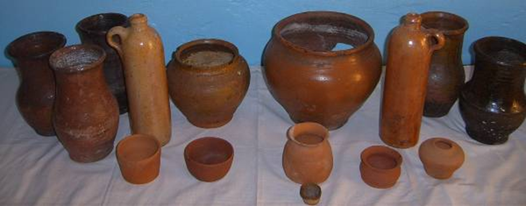
Два горшка для щей и каши,
Два – в подарок тете Даше,
А последних два горшка
Про запас для молока… (Народная потешка).
(Предлагается русская народная игра «Горшки»).
- Давайте представим, что мы с вами – гончарные мастеровые. И своё искусство попробуем передать в творческой работе «Глиняный горшочек». Предлагаю задания: 1. Обвести горшок по готовому картонному трафарету. 2. Украсить его узорами (Показ вариантов узоров).
- Какую посуду можно ещё было использовать для варки каши? Загадка:
Он как круглая кастрюля,
Он чумазый, не чистюля.
Где там в печке уголёк?
Кашу сварит… (чугунок).
(Показ предмета Хозяюшкой или гостями иллюстрации).
- В чем отличие горшка от чугунка? (По форме, материалу). Чугунок – сосуд округлой формы, металлический.
- Вот хозяйка купила крупу и сварила в печке кашу. Обратимся к загадкам:
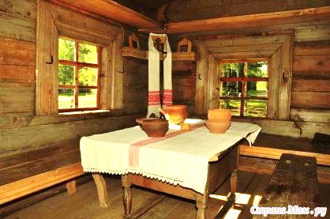
В лесу родился, в лесу вырос.
В дом пришёл,
Всех вокруг себя собрал (Стол).
Стоит Ерошка – четыре ножки (Скамья).
Мочили, колотили,
Рвали, крутили и на стол клали.
- Как вы думаете, ребята, о чём это сказано? (О скатерти).
- В деревенских избах можно было встретить кружевные скатерти. Создавали их русские женщины – трудолюбивые и гостеприимные хозяйки, ценившие всё красивое и рассказывавшие в кружевах обо всем, что окружало их в жизни. Кружевницы плели их и вывязывали из обычных белых и черных ниток. Овладеть таким искусством непросто. Этому ремеслу учились с детства.
- А кашу подавали на стол в общем горшке или выкладывали в миску. Миски были разные – большие и маленькие. Вот вам очередные загадки:
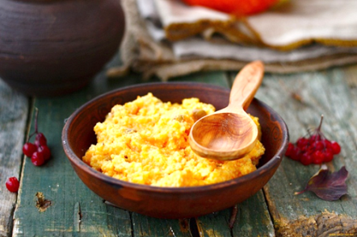
Всех кормлю с охотою,
А сама безротая (Ложка).
Поцелую, полижу и опять положу (Ложка).
(Показ предметов из экспозиции, иллюстрации).
- Каждый день, когда мы садимся за стол, мы берём ложку, которая лежит около тарелки. А ведь ею когда-то стали пользоваться впервые, то есть какой-то гениальный древний человек придумал зачерпывать еду из горшка, а не есть горячее руками. А на Руси простые люди с древних времён ели щи и кашу деревянными ложками. Каша – второй продукт по значению после хлеба. Без каши на Руси не проходило ни дня. «Каша – мать наша», - говорили на Руси.
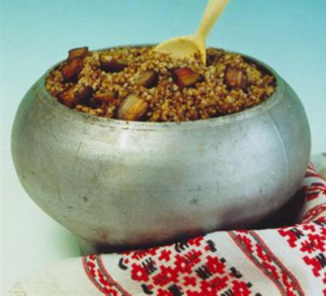
(Предлагается пальчиковая игра «Как у бабушки Наташи»).
- В древности на Руси был обычай: есть кашу с бывшими врагами при заключении мира, отсюда и пословица, которую употребляют и сегодня: «С ним каши не сваришь». Готовили каши из круп. Дроблёная крупа называлась «варгеня», из неё можно было приготовить кашу наскоро – отсюда и глагол «сварганить». А чтобы приготовить крупу, муку, надо было поработать. И в этой работе помогало… Впрочем, вот вам ещё одна загадка:
В лесу снято, в дому гнуто,
Посерёдке заплетено, кругло и широко,
Дыр много, а пролезть нельзя (Сито, решето).
(Показ предмета из этнографической экспозиции, иллюстрации).
- Решето – хозяйственная утварь. Это приспособление для просеивания крупы, муки, зерна.
Кашу варили из ржи, пшеницы, гречихи, овса, ячменя, пшена. Рис и кукурузу узнали позднее. Горох готовили протёртый, а если его варили дольше («пока не лопнет оболочка»), то называли «зобаным».
Имеется упоминание о сельдевой, судачьей, стерляжьей, севрюжьей кашах или «катках». Варили рыбу, нарезанную кусками, затем всыпали крупу и доваривали до готовности. Каши варили и для разных событий: на свадьбы, на похороны. В древности даже свадебный пир называли «кашей».
Кашу любят все. А кто из нас не ел манной каши? Казалось, что может быть проще? Достаточно вскипятить молоко, посолить, подсластить, всыпать манку – и блюдо готово!
Вот какой случай произошел с графом Д. Гурьевым. Однажды графа пригласил отобедать к себе в имение отставной майор. На десерт была подана очень красиво оформленная и прекрасная на вкус каша. Попробовал её граф, удивился и растрогался, велел позвать повара в столовую и, когда тот появился, расцеловал его. Такой вкусной каши он никогда не ел. Завязался торг, и граф выкупил крепостного повара – изобретателя каши. Звали его Захар Кузьмин. Кого только не потчевал Гурьев удивительной кашей. А имя настоящего изобретателя каши, повара Захара Кузьмина, забылось.
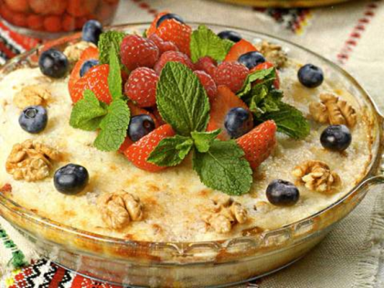
А кто знает, что это за гурьевская каша? Это блюдо считалось в России пищей богачей. Сейчас её подают в ресторанах как одно из самых изысканных блюд национальной кухни. Классическая гурьевская каша – это многослойный горячий десерт: слои обыкновенной манной каши перекладываются молочными пенками, а также - по вкусу повара - всевозможными фруктами, медом, вареньем, орехами и пряностями. В старину считалось, что чем больше слоев у этой каши, тем вкуснее. Когда последний слой каши уложен, сковородку отправляют в духовку и держат там блюдо до появления румяной корочки. Подавать гурьевскую кашу принято прямо на сковороде, в которой она запекалась.
А любимой кашей царя Руси Петра I была ячневая (ячменная) каша. Ячмень – хлебный злак, обычно яровой, т.е. засеиваемый весной и созревающий летом или осенью в год посева.
Кто скажет, из чего была сварена каша, которой поп из сказки Пушкина А.С. кормил своего работника Балду? (Из полбы). Полбой на Руси называли особый вид пшеницы – с ломким колосом. Эта каша из зёрен такой пшеницы.
Давайте сейчас вспомним потешку «Сорока-белобока» и поиграем по тексту в игру. (Пальчиковая игра «Сорока-белобока». Иллюстрация к сказке)..
- Вот и подошла наша экскурсия к концу. Давайте вспомним:…
- Из какого природного материала сделаны предметы старины, с которыми мы с вами познакомились?
- А сейчас, ребята, давайте подведём итоги и наградим сначала самых сообразительных и находчивых знатоков родной культуры.

Таким образом, приобщая детей к истокам русской народной культуры Пермского края, мы развиваем личность каждого ребенка, который, надеемся, будет носителем черт русского характера, русской ментальности.

Литература (к тезисам)
1. Библиотечка (для учреждений дополнительного образования детей). – 2017. – № 4, 6.
2. Даль В. И. Толковый словарь живого великорусского языка: в 4 тт. Т. I: А-З – СП.б.: ТОО «Диамант», 1996.
3. Дополнительное образование и воспитание. Научно-методический журнал. – ООО «Вилена». – 2017. – № 2, 5, 12.
4. Ланкова Н. М. Работа со школьниками в краеведческом музее (сценарии занятий). – М.: ВЛАДОС, 2001.
5. Панкратова Т. Н., Чумалова Т. В. Занятия и сценарии с элементами музейной педагогики для младших школьников: Первые шаги в мир культуры: Учеб.-метод. пособие. – М.: Гуманит. изд. центр ВЛАДОС, 2000. – (Воспитание и доп. образование детей).
6. Словарь иностранных слов в русском языке. – М.: ЮНВЕС, 1997.

Литература (к музейному уроку)
1. Даль В.И. Толковый словарь живого великорусского языка: в 4 тт. Т.4: Н-V.- СПб.: ТОО «Диамант».
2. Князева О.Л., Маханева М.Д. Приобщение детей к истокам русской народной культуры. – С.П.: Детство-Пресс, 2004.
3. Ожегов С.И. Словарь русского языка. – М.: Русский язык, 1987.
4. Яковер Л.Б. Справочник по истории отечества. – М.: Т.4, Сфера, 1998.
5. Музыкальный руководитель: методический журнал. – М.: ООО Издательский дом «Воспитание дошкольника». – 2004. – №1, 6, – 2007. – №6, – 2008. – №6, 2013. – №6.
6. Российский этнографический музей – детям / Авт.-сост. Ботякова О.А., Зазева Л.К., Прокофьева С.А. и др. – СПб: «Детство – Пресс», 2001.
7. Читаем, учимся, играем: журнал – сборник сценариев для библиотек и школ. – М.: Либерея – Библиопринт, – 2007. – № 4, – 2014. – № 8.

